**Sprawozdanie**

|  |  |
| --- | --- |
| **Jakub Kleszcz** | **Informatyka Techniczna** |
| **Lab06** | **Grupa projektowa nr 2** |

1. **Porównaj naprężenia von Misesa:**

* Pierwsza belka b=100mm, h=150mm

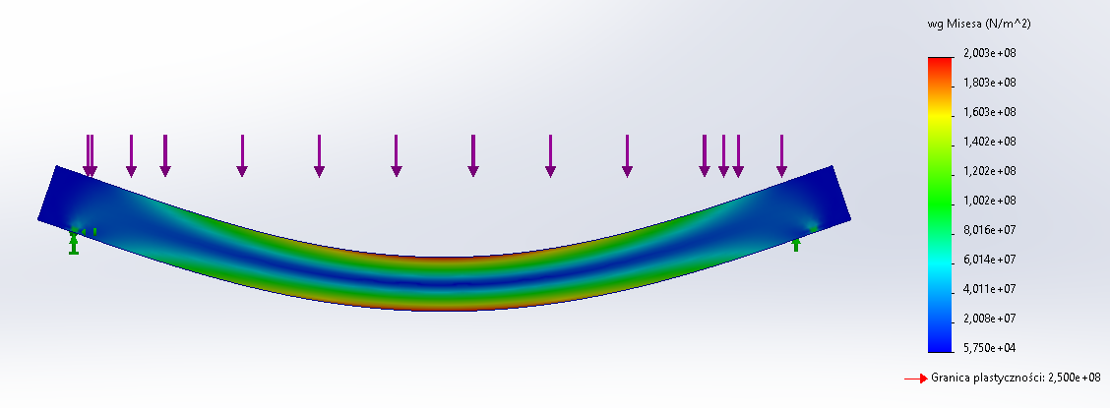

* Druga belka b=150mm, h=100mm

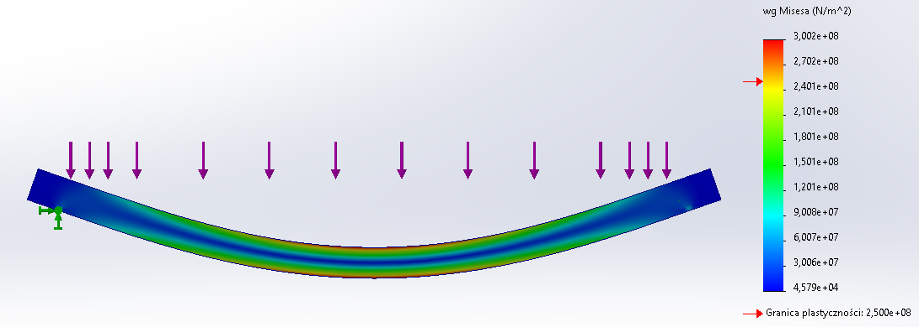

* Ceownik

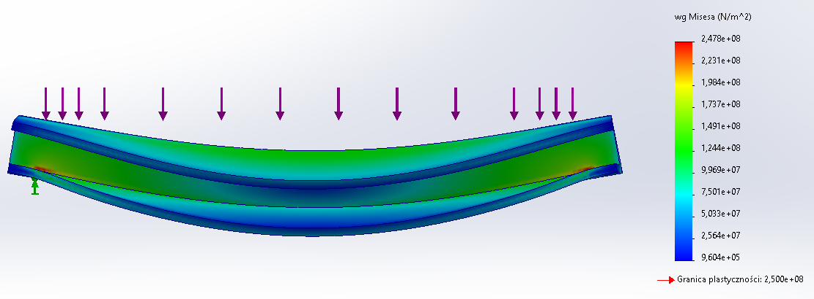

* Dwuteownik

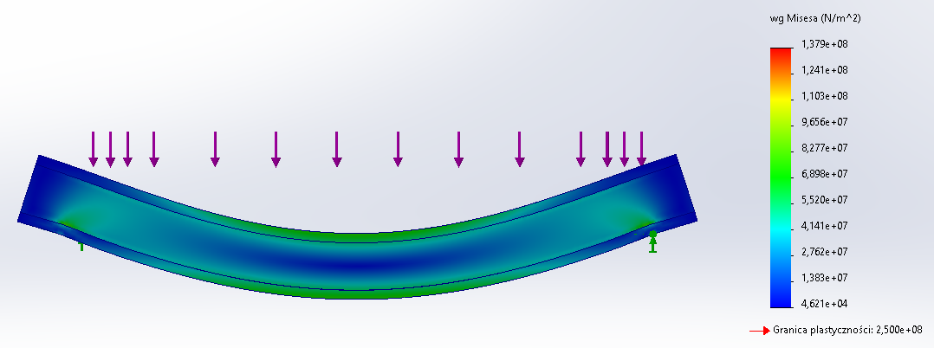

* Wartości maksymalne naprężenia von Misesa:

|  |  |
| --- | --- |
|  | Maksymalne naprężenie |
| Pierwsza belka | **2,003e+08** |
| Druga belka | **3,002e+08** |
| Ceownik | **2,478e+08** |
| Dwuteownik | **1,378e+08** |

1. **Zdefiniuj wykres współczynnika bezpieczeństwa w oparciu o max naprężenie zredukowane wg Misesa oraz wytrzymałość graniczną:**

* Pierwsza belka b=100mm, h=150mm

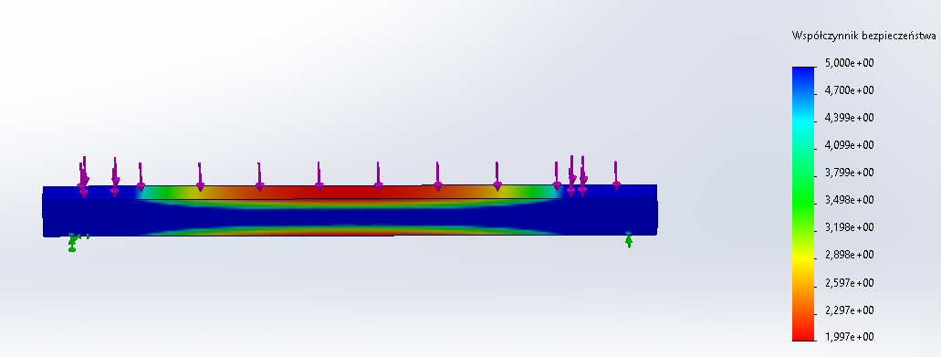

* Druga belka b=150mm, h=100mm

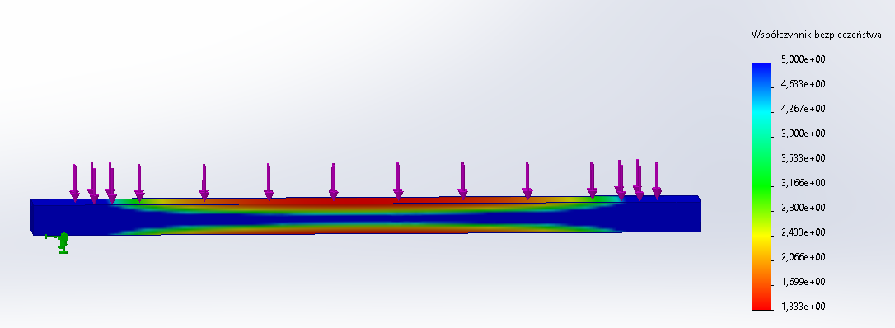

* Ceownik

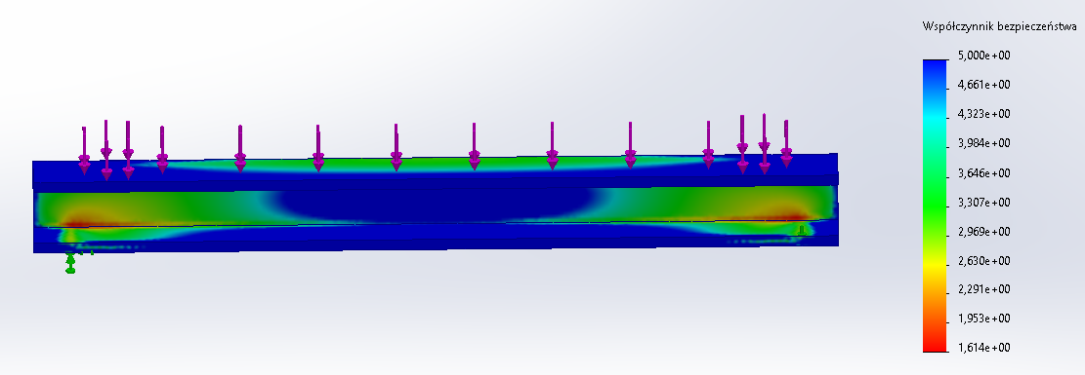

* Dwuteownik

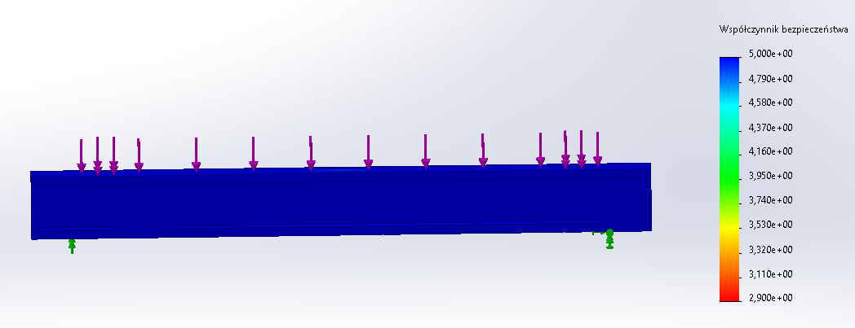

1. **Zweryfikuj bezpieczeństwo projektu. Jako wartość graniczną współczynnika bezpieczeństwa przyjmij 2.5:**

|  |  |
| --- | --- |
|  | Maksymalne naprężenie |
| Pierwsza belka | **1,997** |
| Druga belka | **1,333** |
| Ceownik | **1,614** |
| Dwuteownik | **2,9** |

Jak możemy zauważyć jedynie dwuteownik osiąga współczynnik bezpieczeństwa **2,9** który jest powyżej naszej granicznej wartości 2,5.

1. **Która z belek ma większą wytrzymałość i od czego ona zależy?**

Największą wytrzymałość wśród 4 belek ma **dwuteownik**. Konstrukcja dwuteownika może być bardziej efektywna pod względem rozkładu naprężeń. Wystające płyty boczne mogą przeciwdziałać odkształceniom i zwiększać sztywność belki, co prowadzi do lepszej wytrzymałości.